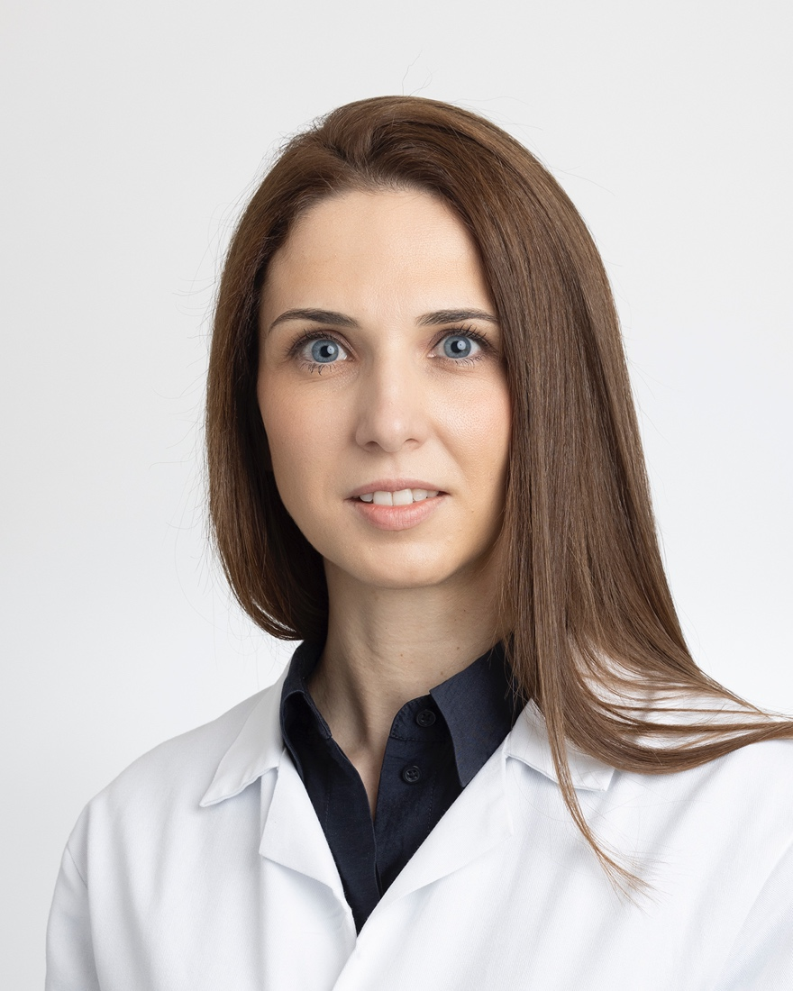

Medicinsko obrazovanje:
- Dr. med. – Medicinski fakultet Sveučilišta u Zagrebu, Hrvatska
- Dr. sc. – Medicinski fakultet Sveučilišta u Zagrebu, Hrvatska
- Specijalizacija i subspecijalizacija iz gastroenterologije – Klinička bolnica Merkur, Zagreb, Hrvatska
- Fellowship iz hepatologije (akutne i kronične bolesti jetre) – Cleveland Clinic, Ohio, SAD
Trenutačne akademske ili administrativne pozicije:
- Specijalistica gastroenterologije, Klinika za unutarnje bolesti, Zavod za gastroenterologiju i hepatologiju, Klinički bolnički centar Zagreb, Hrvatska
- Naslovni docent, Medicinski fakultet Sveučilišta u Zagrebu, Hrvatska
Područja istraživačkog interesa:
- Steatotična bolest jetre (uključujući metabolički disfunkcijom povezanu steatotičnu bolest jetre – MASLD i alkoholom povezanu bolest jetre – ALD)
- Prehrana u bolestima jetre
- Hepatocelularni karcinom
Publikacije i izlaganja:
- Autorica 16 radova u recenziranim znanstvenim časopisima
- Autorica više od 40 sažetaka i prezentacija iz područja MASLD-a, ALD-a, hepatocelularnog karcinoma, ciroze i transplantacije jetre
Napomena:
Dr. Ostojić je hepatologinja školovana u Europi i Sjedinjenim Američkim Državama, s dodatnim naprednim fellowshipom završenim na Cleveland Clinic. Nositeljica je titule Fellow of the European Board of Gastroenterology and Hepatology (FEBGH) te je aktivna članica više stručnih društava, uključujući:
- Europsko udruženje za proučavanje jetre (EASL)
- Europsko društvo za kliničku prehranu i metabolizam (ESPEN)
- Američko udruženje za proučavanje bolesti jetre (AASLD)
- Američki koledž za gastroenterologiju (ACG)
Također je članica Radne skupine ESPEN-a za smjernice o prehrani u bolestima jetre te Radne skupine za primarni sklerozirajući kolangitis Europske referentne mreže za rijetke bolesti jetre.

